**CONSULTAS CON FUNCIONES**

1. Mostrar todos los apellidos de los empleados en Mayúsculas
2. Los apellidos en mayúscula.

SELECT UPPER(APELLIDO) AS APELLIDO FROM EMP;

1. Construir una consulta para que salga la fecha de hoy con el siguiente formato:



SELECT TO_CHAR(SYSDATE, 'Day dd "de" MONTH "de" yyyy') AS FECHA_HOY

FROM DUAL;

* Ahora en Italiano:



SELECT TO_CHAR(SYSDATE, 'Day dd "de" MONTH "de" yyyy'

, 'NLS_DATE_LANGUAGE=ITALIAN') AS FECHA_HOY

FROM DUAL;

1. Queremos cambiar el departamento de Barcelona y llevarlo a Tabarnia.

Para ello tenemos que saber qué empleados cambiarían de localidad y cuáles no.

Combinar tablas y mostrar el nombre del departamento junto a los datos del empleado.

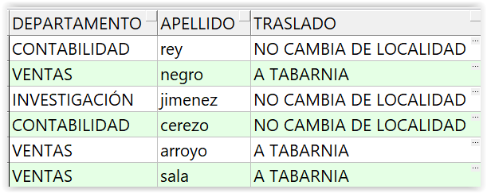

SELECT DEPT.DNOMBRE AS DEPARTAMENTO

, EMP.APELLIDO, DEPT.LOC

, DECODE(DEPT.LOC, 'BARCELONA', 'A TABARNIA', 'NO CAMBIA DE LOCALIDAD') AS TRASLADO

FROM EMP

INNER JOIN DEPT

ON EMP.DEPT_NO = DEPT.DEPT_NO;

1. Realizar una consulta de selección. Se ha decidido incrementar los salarios de los empleados. Para ello el presidente quiere ver como quedarían antes de hacer nada.

Además, se le ha ocurrido la feliz idea que se describe a continuación:

* Productividad: Subir los **salarios** por Departamentos, dado su diferente rendimiento, así, al departamento 10 no subirles nada, a los del 20 25.000, a los del 30 15.000 y alos del 40 subirles 50.000, puesto que han sido los motores de la empresa este año.
* Retribución voluntaria: Subir 5.000 ptas a Directores y 25.000 a presidentes en las comisiones.
* Antigüedad: Subir el salario de cada empleado de la empresa 1000 ptas por cada 100 días de alta en la empresa.

Mostrar una columna NUEVO con la suma de todos los anteriores supuestos más el salario y la comisión para ver el total.

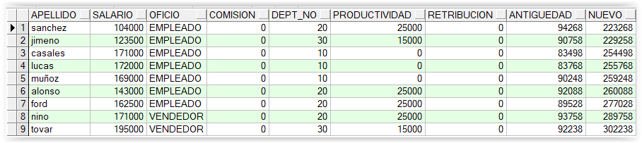

SELECT APELLIDO, SALARIO, OFICIO, COMISION, DEPT_NO

, DECODE(DEPT_NO, 10, 0, 20, 25000, 30, 15000, 40, 50000) AS PRODUCTIVIDAD

, DECODE(UPPER(OFICIO), 'DIRECTOR', 5000, 'PRESIDENTE', 25000, 0) AS RETRIBUCION

, TRUNC(((SYSDATE - FECHA_ALT)/100) * 1000) AS ANTIGUEDAD

, SALARIO + NVL(COMISION, 0)

+ DECODE(DEPT_NO, 10, 0, 20, 25000, 30, 15000, 40, 50000)

+ DECODE(UPPER(OFICIO), 'DIRECTOR', 5000, 'PRESIDENTE', 25000, 0)

+ TRUNC(((SYSDATE-FECHA_ALT)/100)*1000) AS NUEVO

FROM EMP

ORDER BY NUEVO;

**SOLUCION CON SELECT TO SELECT**

SELECT APELLIDO, SALARIO, OFICIO, COMISION, DEPT_NO

, PRODUCTIVIDAD, RETRIBUCION, ANTIGUEDAD

, SALARIO + COMISION + PRODUCTIVIDAD + RETRIBUCION + ANTIGUEDAD AS NUEVO

FROM

(SELECT APELLIDO, SALARIO, OFICIO, NVL(COMISION,0) AS COMISION, DEPT_NO

, DECODE(DEPT_NO, 10, 0, 20, 25000, 30, 15000, 40, 50000) AS PRODUCTIVIDAD

, DECODE(UPPER(OFICIO), 'DIRECTOR', 5000, 'PRESIDENTE', 25000, 0) AS RETRIBUCION

, TRUNC(((SYSDATE - FECHA_ALT)/100) * 1000) AS ANTIGUEDAD

FROM EMP) CONSULTA ORDER BY NUEVO;

1. Mirar la fecha de alta del presidente. Visualizar todos los empleados dados de alta 330 días antes que el presidente.

SELECT FECHA_ALT FROM EMP WHERE UPPER(OFICIO) = 'PRESIDENTE';

--17/11/1995

--TODOS LOS QUE SE DIERON DE ALTA 330 DIAS ANTES

--COMO RECUPERO UNA FECHA 330 DIAS ANTES?

SELECT SYSDATE - 330 FROM DUAL;

SELECT '17-11-1995' - 330 FROM DUAL;

--ESTA INTENTANDO RESTAR UN NUMERO DE OTRO, NO SABE QUE ES UNA FECHA

--CONVERTIR EL TEXTO '17/11/1995' DE FORMA EXPLICITA A FECHA

--COMO LO CONVERTIMOS??? TO_DATE

SELECT TO_DATE('17/11/1995') - 330 FROM DUAL;

SELECT * FROM EMP WHERE

FECHA_ALT > (TO_DATE('17/11/1995') - 330);

--SOLUCION CON SUBCONSULTA

SELECT * FROM EMP WHERE

FECHA_ALT >

(SELECT FECHA_ALT - 330 FROM EMP

WHERE UPPER(OFICIO) = 'PRESIDENTE');

1. Nos piden un informe como este:

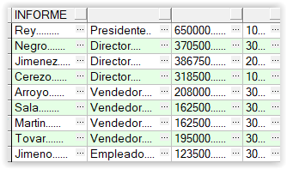

SELECT RPAD(INITCAP(APELLIDO), 12, '.') AS INFORME

, RPAD(INITCAP(OFICIO), 12, '.') AS " "

, RPAD(SALARIO, 12, '.') AS " "

, RPAD(DEPT_NO, 5, '.') AS " "

FROM EMP;

1. Nos piden otro, en el que se muestren todos los empleados de la siguiente manera:

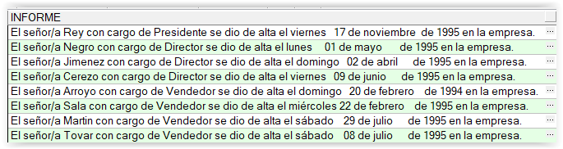

SELECT 'El señor/a ' || INITCAP(APELLIDO)

|| ' con cargo de ' || INITCAP(OFICIO)

|| ' se dio de alta el '

|| TO_CHAR(FECHA_ALT, 'day dd "de" month "de" yyyy')

|| ' en la empresa.' AS INFORME

FROM EMP;

REALIZAR EL EJEMPLO CON CONCAT

SELECT CONCAT('El señor/a '

, CONCAT(APELLIDO

, CONCAT(' con cargo de ', OFICIO))) FROM EMP

1. Seleccionar el salario con una subida del salario de un 10% a los Analistas, un 20% a los VENDEDORES y un 30% a los DIRECTORES, al resto dejar el salario tal y como lo tenían. NO MODIFICAMOS, SOLO QUEREMOS VER LOS CAMBIOS SI NOS DECIDIMOS A HACERLO

SELECT OFICIO, SALARIO

, DECODE(UPPER(OFICIO), 'ANALISTA', (SALARIO * 1.10)

, 'VENDEDOR', (SALARIO * 1.20)

, 'DIRECTOR', (SALARIO * 1.30), SALARIO) AS NUEVO_SALARIO

FROM EMP;

**SOLUCION CON CASE**

SELECT OFICIO, SALARIO

, CASE UPPER(OFICIO)

WHEN 'ANALISTA' THEN SALARIO * 1.10

WHEN 'VENDEDOR' THEN SALARIO * 1.20

WHEN 'DIRECTOR' THEN SALARIO * 1.30

ELSE SALARIO

END AS NUEVO_SALARIO

FROM EMP;

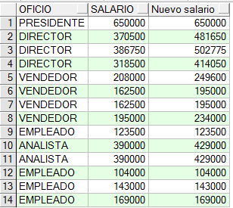

1. Visualiza la fecha del próximo viernes que se lleva 6 meses con la fecha de contratación.

La fecha resultante debería tener el formato viernes, 12 marzo,1982. ordenar los resultados por fecha de contratación y crear un alias en el que figure “REVISIÓN DE LOS PRÓXIMOS 6 MESES”

SELECT APELLIDO

, TO_CHAR(NEXT_DAY(ADD_MONTHS(FECHA_ALT, 6)

, 'viernes'), 'day dd month yyyy')

AS REVISION FROM EMP;

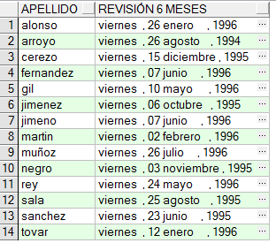

1. Debemos hacer recortes de salario en la empresa, para ello debemos saber a qué personas recortaremos el sueldo, cuales se mantendrán y cuales subiremos el puesto. Utilizar todos los empleados de la empresa (Plantilla y Empleados).

Cuando el salario sea menor de 100000, Subiremos sueldo, cuando esté entre 100000 y 250000 lo mantendremos y cuando sea superior, lo bajaremos.

SELECT APELLIDO, SALARIO

, CASE

WHEN SALARIO < 100000 THEN 'SUBIR SUELDO'

WHEN SALARIO >= 100000 AND SALARIO <= 250000 THEN 'MANTENEMOS SUELDO'

ELSE 'BAJAMOS SUELDO'

END AS ACCION

FROM EMP

UNION

SELECT APELLIDO, SALARIO

, CASE

WHEN SALARIO < 100000 THEN 'SUBIR SUELDO'

WHEN SALARIO > 250000 THEN 'BAJAMOS SUELDO'

ELSE 'MANTENEMOS SUELDO'

END

FROM PLANTILLA;

**MISMA SOLUCION CON SELECT TO SELECT**

SELECT APELLIDO, SALARIO

, CASE

WHEN SALARIO < 100000 THEN 'SUBIMOS SUELDO'

WHEN SALARIO > 250000 THEN 'BAJAMOS SUELDO'

ELSE 'MANTENEMOS SUELDO'

END AS ACCION

FROM

(SELECT APELLIDO, SALARIO FROM EMP

UNION

SELECT APELLIDO, SALARIO FROM PLANTILLA) CONSULTA

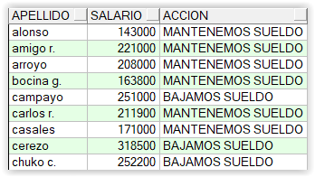

1. Realizar el mismo ejemplo anterior, pero incluyendo dónde trabajan los empleados y buscando la forma de hacer la consulta solamente con un **CASE**.

SELECT APELLIDO, SALARIO, TRABAJO

, CASE

WHEN SALARIO < 100000 THEN 'SUBIMOS SALARIO'

WHEN SALARIO > 250000 THEN 'BAJAMOS SALARIO'

ELSE 'MANTENEMOS SALARIO'

END AS ACCION

FROM

(SELECT EMP.APELLIDO, EMP.SALARIO, DEPT.DNOMBRE AS TRABAJO

FROM EMP

INNER JOIN DEPT

ON EMP.DEPT_NO = DEPT.DEPT_NO

UNION

SELECT PLANTILLA.APELLIDO, PLANTILLA.SALARIO, HOSPITAL.NOMBRE

FROM PLANTILLA

INNER JOIN HOSPITAL

ON PLANTILLA.HOSPITAL_COD = HOSPITAL.HOSPITAL_COD) CONSULTA;

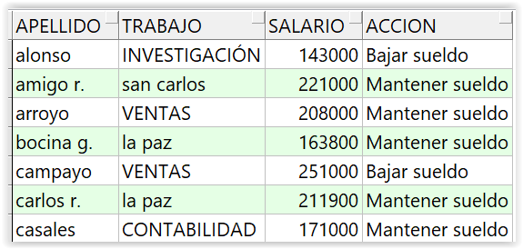

1. Queremos visualizar el nombre de HOSPITAL o DEPARTAMENTO junto a la suma salarial de sus empleados (Para Hospital, nos bastaría con la tabla PLANTILLA). Debemos evaluar si nos quedamos con los empleados o despedimos dependiendo de si su suma salarial **supera** el millón. Ahí despedimos.

--SI LA SUMA SUPERIOR A 1.000.000 HACER ALGO

--COMO PREGUNTAMOS?? CASE O DECODE.

--CUAL DEBO UTILIZAR: ES UN VALOR EXACTO LO QUE ME PREGUNTAN??

--SOLO PUEDO USAR CASE PORQUE NO ES UNA IGUALDAD

SELECT SUMASALARIAL, TRABAJO

, CASE

WHEN SUMASALARIAL > 1000000 THEN 'DESPEDIMOS'

ELSE 'MANTENEMOS'

END AS EVALUACION

FROM

(SELECT SUM(EMP.SALARIO) AS SUMASALARIAL, DEPT.DNOMBRE AS TRABAJO

FROM EMP

INNER JOIN DEPT

ON EMP.DEPT_NO = DEPT.DEPT_NO

GROUP BY DEPT.DNOMBRE

UNION

SELECT SUM(PLANTILLA.SALARIO), HOSPITAL.NOMBRE

FROM PLANTILLA

INNER JOIN HOSPITAL

ON PLANTILLA.HOSPITAL_COD = HOSPITAL.HOSPITAL_COD

GROUP BY HOSPITAL.NOMBRE) CONSULTA;

